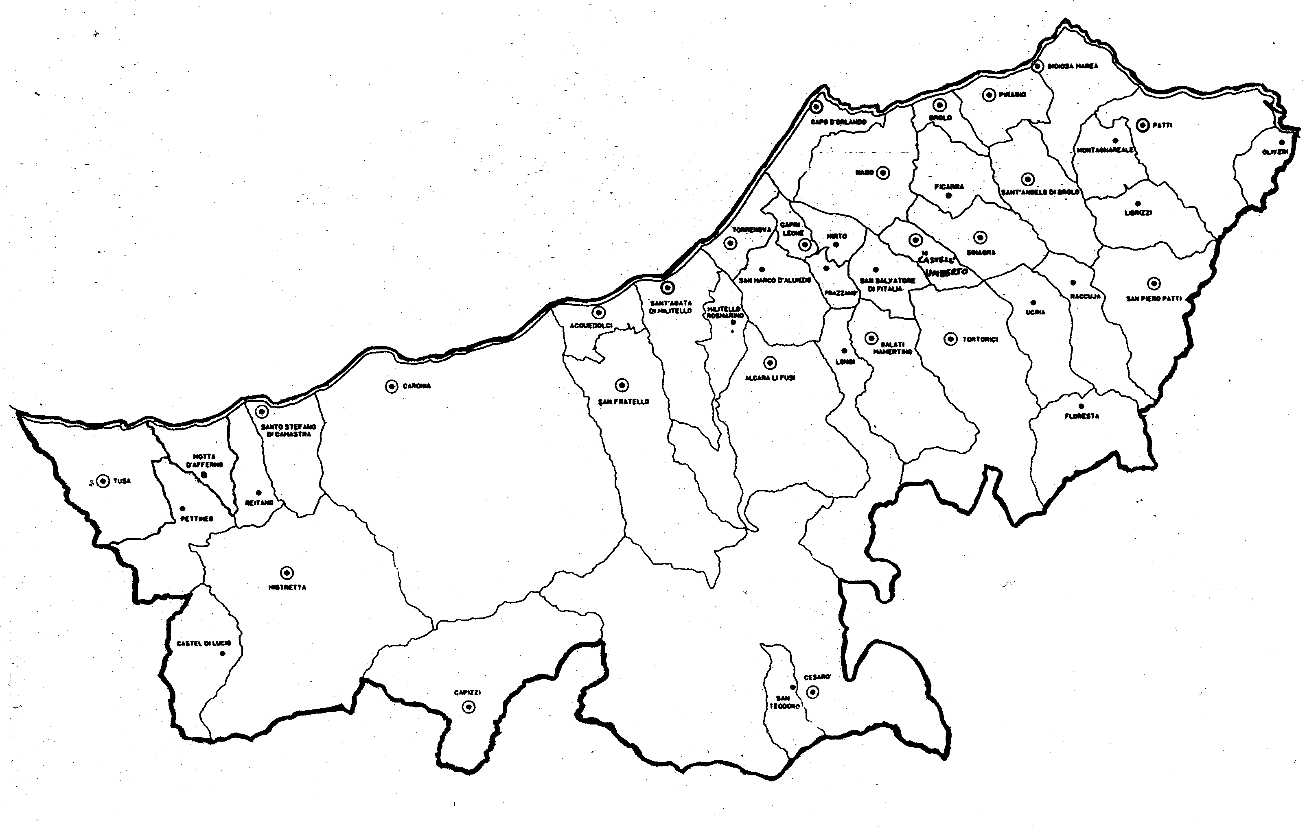
« AMARE È SVUOTARSI COME GESÙ IN CROCE!»
Carissimi,
Abbiate in voi gli stessi sentimenti di Cristo Gesù:
Egli, pur essendo nella condizione di Dio, non ritenne un privilegio l'essere come Dio, ma svuotò se stesso assumendo una condizione di servo, diventando simile agli uomini.
Dall'aspetto riconosciuto come uomo, umiliò se stesso
facendosi obbediente fino alla morte e a una morte di croce.
Per questo Dio lo esaltò e gli donò il nome che è al di sopra di ogni nome, perché nel nome di Gesù ogni ginocchio si pieghi nei cieli, sulla terra e sotto terra, 1e ogni lingua proclami: "Gesù Cristo è Signore!", a gloria di Dio Padre.
Questo è il vero volto di Dio! È in Lui la nostra Fede! È Lui che celebriamo nel segno di croce, nella preghiera e nella Liturgia! Dio Amore e Misericordia in Gesù ha svelato come ci ama e usa misericordia: si è “svuotato” per fare spazio a noi.
Adesso tocca a noi seguire Gesù nell’obbedienza e nei suoi stessi sentimenti: è vero suo discepolo chi, per amore, si svuota di se stesso, dell’orgoglio, dell’egoismo,…
L’Anno Santo della Misericordia ci ottenga di imprimere il suo cuore nel nostro. Con la mia benedizione.
 Ignazio Vescovo
Lettera alle
Famiglie

DIOCESI DI PATTI
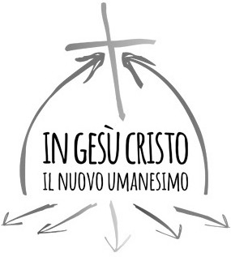

Dal 9 al 13 Novembre 2015, i Delegati di tutte le Diocesi d’Italia si ritroveranno a Firenze per celebrare il V° Convegno Ecclesiale. Esso è stato celebrato ogni dieci anni a partire dal 1976. Ognuno di essi ha focalizzato degli elementi che facessero da motore alla missione pastorale delle nostre Diocesi avendo sempre attenzione al mondo che cambia: la promozione umana, la comunione ecclesiale, il primato della carità, la testimonianza cristiana come segno di speranza.
Al Convegno di Firenze è l’educazione alla vita buona del Vangelo il tema di fondo su cui i Delegati si confronteranno. Per attuare questa missione il nostro Episcopato, in sintonia con Papa Francesco, ha individuato “Cinque vie” da seguire per “vivere la vita buona del Vangelo” e trasmetterla alle nuove generazioni.
1. Uscire. Significa apertura e movimento. Vuol dire abbandonare le proprie certezze e abitudini per aprirsi e accogliere chi ci viene incontro senza paura; anzi con la convinzione che una nuova ricchezza ci attende. Ogni volta che accogliamo ed ascoltiamo qualcuno ci sentiamo sempre più ricchi.
2. Annunciare. Ciò che abbiamo visto e udito, avendoci procurato tanta gioia non possiamo tenerlo solo per noi. Il Vangelo Gesù lo portato sulla terra per tutti gli uomini. Ma ha voluto fare questo con la nostra collaborazione. Se ritardiamo o, peggio, ce ne scordiamo molti fratelli restano nel buio e nella tristezza.
3. Abitare. “Il Verbo si fece carne e venne ad abitare in mezzo a noi”. Abitare vuol dire vivere in una concretezza, essere in relazione, farsi carico gli uni degli altri. Non si può annunciare il Vangelo se non prendiamo dimora accanto al nostro prossimo, fare con lui “casa comune”.
4. Educare. Dio ci ha fatto a sua immagine e somiglianza. Significa che tutti e ciascuno porta nel proprio intimo il volto di Dio, il suo amore e la sua misericordia. Educare vuol dire “tirare fuori” tutto il bene che dorme dentro. La Chiesa oggi deve riprendere ad educare, cioè a tirar fuori la “legge nuova del Vangelo” che lo Spirito Santo ha scritto ha scritto nel cuore umano.
5. Trasfigurare. È l’atto con cui Gesù esalta e porta a compimento la missione della Chiesa. Tutto il mondo una volta raggiunto dal Vangelo sarà trasfigurato nel “mondo nuovo” in cui non c’è dolore ma gioia, non c’è morte ma vita. Nella Liturgia ne sperimentiamo un’anticipazione.
Convegno Ecclesiale di Firenze

